TDZ-B286S
高端款速通门
我们坚持认为：只有伺服电机做的才叫速通门！做速通门DZ-286S

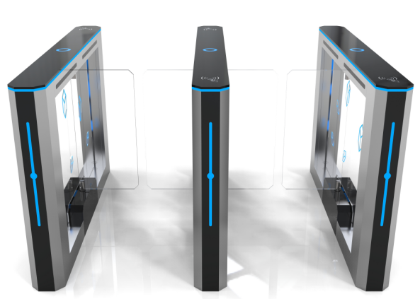
通达智速通门TDZ-B286S，是高端款室内速通门，机身两侧采用304不锈钢材质加烤漆，抗锈性能强。上盖采用黑色亚克力材质，抗指纹，不易粘尘。机身有明显的红蓝绿灯光指示标识，能够有效指引人员通行。多应用于大厦、写字楼、机关单位办公区域等地方。

产品特征点

- TDZ-B286S速通门外观专利产品，（外观专利编号：Zl2019303450615）；
- 通道闸控制主板发明专利，（发明专利公布编号：ZL 2017105345882）；
- 速通门机芯实用新型专利产品，（实用新型专利编号：ZL2019218210553）；
- 防撞速通门机芯实用新型专利产品，（实用新型专利编号：ZL2017206380200）；
- 速通门第三方检测报告（北测：BKC-190500878R）；
- 人证访客一体机（实用新型专利编号：ZL2017206370529），可适配本公司所有通道闸产品，可适配通达智人证识别管理系统 （软著：2017SR285814 ）；
- 票务门禁板发明专利，（发明专利公布编号：ZL 201710534590X），可适配本公司景区票务系统（软著：2017SR285136）， 大厦云访客系统（软著：2019SR0324635）；

产品特性

- 具有零位自检功能，方便用户维护及使用；
- 通过主控板上的小按键，可编程设备运行状态
- 标配低压伺服电机，自带增量型光电旋转编码器运行一圈行走10000个脉冲，加减速机后运行一圈行走200000个脉冲；
- 运行速度快，定位精准，可通过减速机力矩控制防撞力度；
- 具有高可靠性能，自带过流保护，过压保护，低压报警，欠压、过载、编码器异常报警功能；
- 红、绿、蓝多种灯光展示，整体边框灯光、面板通行灯光友好提示是否具有通行权限，
- 侧板带灯光提升速通门整体美感；
- 6---12对圆形红外，具备超强逻辑和防夹功能；
- 私模自行设计、生产速通门机芯，整个系统运行平稳、噪音小；
- 非法闯入报警，反向逆行报警；
- 防冲功能，在没有接收功能开闸信号，伸缩挡板自动锁死；
- 红外防夹功能，在闸板复位的过程中红外检测到人在通道中，挡板会自动停止；
- 具有自动复位功能，行人读有效卡后，若在系统规定时间内未通行时，系统将自动取消行人此次通行权限；
- 具有统一、标准的对外电气接口，可与各种门禁板、读卡器、人脸识别， 条码平台、身份证阅读器、指纹设备等相挂接，便于系统集成，并可通过管理计算机实现远程控制与管理。
- 具有断电应急功能，断电后通道常开，满足消防要求
- 平均无故障使用寿命≥1000万次

技术参数
产品参数

基本参数
外形尺寸 | 1400长*160宽*1000高（mm）
箱体材质 | SUS304，机身 1.5mm 、上盖 1.5mm 厚
门板材料 | 挡板摆臂12mm 厚亚克力
通道宽 | 550mm---900mm
环境温度 | -10度~50 度
技术参数
输入电压 | 220V
驱动电机 | 伺服电机+行星减速机
驱动电压 | 36V
设备功率 | 200w
响应时间 | 0.2s
开关门时间 | <0.5s
通行速度 | 常开 50 人/分；常闭 35 人/分
通讯接口 | RS485
通讯距离 | 小于 1200m
开闸信号输入 | 干接点
使用寿命 | 1000万次

产品构成介绍

1. 产品结构主要由机械系统和电控系统两大部分组成。
2. 机械系统结构：机箱，挡板，摆臂，机芯；机芯组成主要有电机、机架、传动轴、有机板摆臂等；
3. 电控系统组成有：控制板、伺服电机、驱动器、行星减速机、红外传感器、方向指示灯、空气开关、电源、报警器等；
4. 人脸机/读卡器/条码平台：当读授权人脸或卡片、条码信息并经过判断处理后，向主控板发出申请通过信号（开关信号）；
5. 控制板：产品的控制中心，它接收人脸机/读卡器/条码平台和红外线传感器的信号，并对这些信号进行逻断和处理后，再向方向指示灯、电机发出执行命令；
7. 红外传感器：检测行人位置和起到安全保护作用；
8. 报警器：系统检测到有非法进入通道的行人时，发出报警提示；
9.方向指示灯：容许通行或静止通行指示，通行方向指示；

工作原理

1. 打开电源，5 秒后系统进入工作状态；
2. 当人脸机/读卡器/条码平台读到人员信息时，对读到的信息进行判断、处理，如果是授权过的人脸/卡号/条码会提示识别成功，并通过人脸机/门禁板向闸机主控制板发出开闸信号；
3. 主控板接收到开闸信号，并进行综合判断处理后，向电机驱动器发出有效控制信号，使方向指示灯转为绿色箭头通行标志，电机运转 ，编码器控制到位后，给出到位信号，电机停止转动；
4. 电机转动90度，闸门打开（常开模式时，电机不动作），允许行人通过；
5. 行人根据指示灯标志指示通过通道后，红外传感器检测行人通过通道全过程，并不断向主控板发出信号，直至行人完全通过通道；
6.行人通过后红外向主控板发送信号，闸机主控板控制电机反转，运行90度后停止，闸机关闭。
7.若行人忘记读卡或条码，或是未授权人员进入通道时，系统禁止行人通行（常开模式 ，闸门将关上；常闭模式，闸门不动作；），且发出声光报警，直至行人退出通道后，解除报警；重新读有效卡或条码，或是已授权人员人脸后方允许通行。

控制开闸方式

根据三种不同人群，固定用户，临时用户和特殊人群等的通行方式， 选择不同的前端识别设备和控制方式， 适配不同的软件。

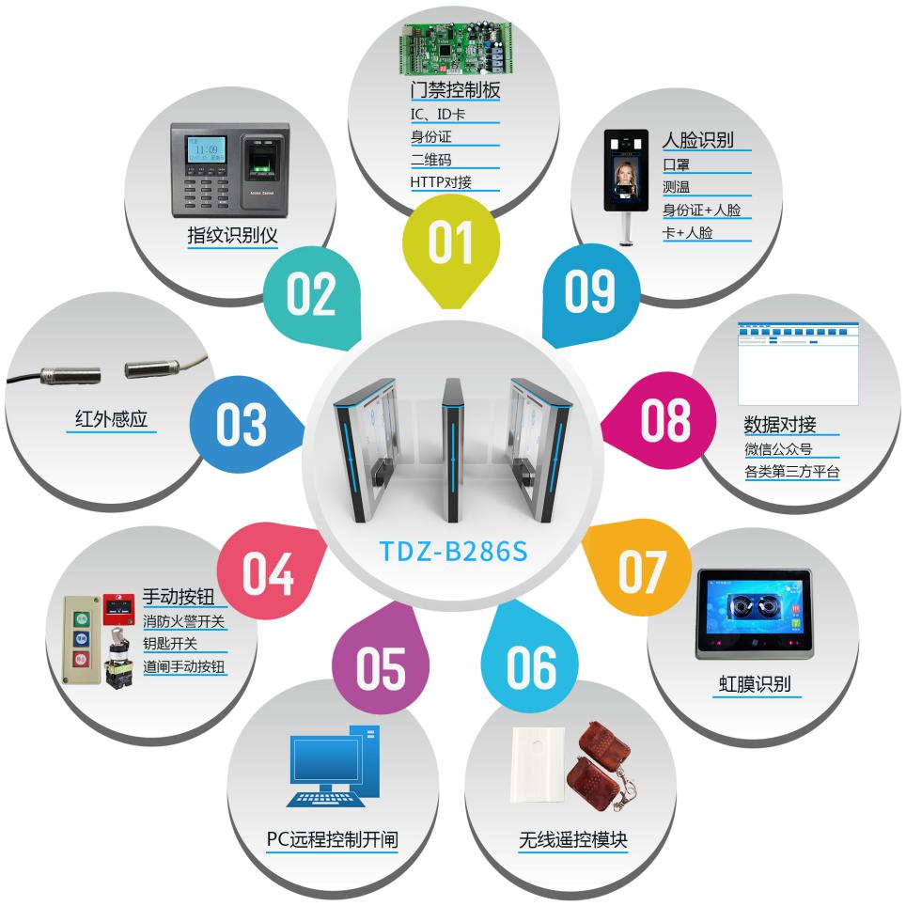

企业愿景使命

愿景：致力于成为最优秀的出入口控制系统解决方案服务商之一
使命：为人类出入口通行更安全有序而奋斗
价值观：成就你， 成就我
发展理念：让硬件更硬， 让软件更软
企业口号：通达世界 智造未来
公司优势

- 11年出入口控制系统解决方案服务商；
- 具有国家高新技术企业证书、ISO质量体系管理认证；
- 产品具有CE、 SGS认证、公安部检测报告；
- 支持通道闸、串口门禁、人脸识别以及软件二次开发、产品定制；
- 拥有通道闸全产业专利技术企业（外观专利， 机芯实用新型转闸，主板发明专利，门禁板发明专利，多种软件著作权）；
- 有同款式全系列通道闸外观专利企业；
- 智慧景区售检票系统、智慧大厦云访客系统、智慧社区系统、一卡通管理系统等软著；
- 本公司资质完善，可提供各标底参数， 帮助客户招投标控标。

